1. **PENDAHULUAN**

Dokumen ini berisi penjelasan pemakaian dan penulisan dokumen Spesifikasi Kebutuhan Perangkat Lunak (SKPL) atau Software Requirement Specification (SRS). Dokumen ini selanjutnya akan menggunakan istilah SRS.

Software Requirement Specification (SRS)menjelaskan berbagai macam kebutuhan pembuatan suatu perangkat lunak. Dalam dokumen ini khususnya akan dibahas mengenai spesifikasi kebutuhan software untuk Sistem Informasi Koperasi Simpan Pinjam yaitu kebutuhan spesifik yang terdiri dari kebutuhan fungsionalitas, termasuk di dalamnya input, proses, output dan non-fungsionalitas. Kebutuhan antar muka yang terdiri dari kebutuhan antar pengguna, antar *hardware* yang menjelaskan kebutuhan yang harus ada untuk menjalankan atau mengoperasikan aplikasi sistem, kebutuhan antar *software* yang menjelaskan bagaimana cara pengguna berinteraksi dengan sistem, dan kebutuhan antar komunikasi.

* 1. Kegunaan

1. Para anggota koperasi akan lebih mudah mendapatkan informasi yang ada dalam melakukan pendaftaran anggota, melakukan transaksi simpanan, pinjaman, angsuran, dan mengetahui informasi yang ada di koperasi sehingga proses transaksi bisnis di dalamnya bisa berjalan secara efektif dan efisien.
2. Mengefektifkan kinerja serta mempermudah para petugas koperasi dalam melakukan pengelolaan data anggota seperti menyimpan, mengedit, menganalisa, dan mempresentasikan data anggota koperasi sehingga tidak harus dilakukan secara manual lagi.
3. Dengan sistem keamanan data yang lebih terjamin data yang ada tidak akan mudah dapat di akses oleh orang yang tidak berkepentingan.
   1. Tujuan

Tujuan dari penulisan dokumen Software Requirement Specification (SRS) ini adalah untuk mempermudah pengembang untuk mengembangkan perangkat lunak untuk Sistem Informasi Koperasi Simpan Pinjam dan memberikan gambaran yang spesifik dari kebutuhan software untuk Sistem Informasi Koperasi Simpan Pinjam. Spesifikasi kebutuhan tersebut termasuk dari segi perangkat lunak dan perangkat keras, untuk memberikan gambaran dan penjelasan mengenai pembuatan produk, penjelasan hal-hal yang dibutuhkan untuk pembuatan produk termasuk kebutuhan fungsional hingga non-fungsional, dan kebutuhan antar muka mulai dari antar muka pengguna hingga antar muka komunikasi.

* 1. Daftar Istilah

1. SRS singkatan dari Software Requirements Specifications (Spesifikasi Kebutuhan Perangkat Lunak) adalah dokumen yang menggambarkan secara detail spesifikasi kebutuhan software dalam pembangunan proyek perangkat lunak.
2. User adalah seluruh orang yang terlibat langsung dengan perangkat lunak yang dibuat.
3. Software adalah Perangkat Lunak.
4. Hardware adalah Perangkat Keras.
5. Input adalah masukkan.
6. Output adalah keluaran.
7. Anggota adalah orang yang sudah terdaftar di koperasi.
8. Koperasi adalah organisasi bisnis yang dimiliki dan dioperasikan oleh orang-seorang demi kepentingan bersama.
9. Koperasi Simpan Pinjam adalah koperasi yang bergerak di bidang simpanan dan pinjaman.
10. Staff USP adalah staff Unit Simpan Pinjam.
11. NIK singkatan dari Nomor Induk Kependudukan adalah nomor identitas penduduk yang bersifat unik atau khas, tunggal dan melekat pada seseorang yang terdaftar sebagai penduduk Indonesia.
12. LAN singkatan dari Local Area Network adalah jaringan komputer yang jaringannya hanya mencakup wilayah kecil seperti jaringan komputer kampus, gedung, kantor, dalam rumah, sekolah atau yang lebih kecil.
13. ERD singkatan dari Entity Relationship Diagram adalah model diagram yang digunakan untuk mempresentasikan hubungan antar entitas pengguna dari perangkat lunak ini.
14. DFD singkatan dari Data Flow Diagram adalah diagram yang menggambarkan aliran data dan fungsi yang ada pada sistem.
    1. Rujukan
15. Sistematika Dokumen Software Requirements Spesification (SRS) (Diadaptasi dari IEEE Std 830-1998).
16. <http://dudenk.com/download/kuliah/KASUS.doc> (Diakses tanggal 22 Oktober 2012 pukul 23.00 WITA)
17. <http://repository.amikom.ac.id/files/Publikasi_07.12.2578.pdf> (Diakses tanggal 22 Oktober 2012 pukul 21.30 WITA)
18. <http://elib.unikom.ac.id/gdl.php?mod=browse&op=read&id=jbptunikompp-gdl-rinaafiant-26209> (Diakses tanggal 23 Oktober 2012 pukul 01.00 WITA)
    1. Sistematika

Dokumen SRS ini dibagi menjadi tiga bagian utama, yaitu :

1. Pendahuluanyangberisi penjelasan tentang kegunaan perangkat lunak itu sendiri, tujuan pembuatan perangkat lunak, daftar istilah, rujukan, dan sistematika.
2. Deskripsi Umum Perangkat Lunak yang berisi penjelasan secara umum gambaran dari perangkat lunak yang akan dibuat, meliputi perspektif produk, fungsi produk, pemakai, batasan-batasan, asusmi dan ketergantungan.
3. Definisi Kebutuhan Perangkat Lunak yang berisi penjelasan semua kebutuhan perangkat lunak secara rinci, meliputi kebutuhan antarmuka eksternal, kebutuhan fungsional, kebutuhan performansi, dan kebutuhan lain.
4. **DESKRIPSI UMUM PERANGKAT LUNAK**
   1. Perspektif Produk

Perangkat lunak Sistem Informasi Koperasi Simpan Pinjam ini merupakan perangkat lunak yang digunakan untuk mengefektifkan kinerja serta mempermudah para petugas koperasi dalam melakukan pengelolaan data yang ada dalam koperasi simpan pinjam. Software ini berkaitan dengan beberapa entitas luar, yaitu anggota, staff USP atau petugas koperasi, dan ketua koperasi. Sistem Informasi Koperasi Simpan Pinjam ini merupakan suatu software berbasis web yang mengolah data anggota, data simpanan, data pinjaman, dan data angsuran. Anggota dapat melakukan transaksi simpan dan pinjam di koperasi simpan pinjam tersebut. Untuk yang belum terdaftar menjadi anggota koperasi, wajib melakukan registrasi dan akan mendapatkan id atau no. anggota.

* 1. Fungsi Produk

Sistem Informasi Koperasi Simpan Pinjam ini mempunyai beberapa fungsi dalam kebutuhan User antara lain :

* 1. Login, menu ini digunakan saat pertama kali muncul setelah program Sistem Informasi Koperasi Simpan Pinjam dijalankan untuk masuk ke menu utama, user dan password harus diisi terlebih dahulu dengan user dan password yang telah disesuaikan dengan kebutuhan User lalu klik login.
  2. Menu utama terdapat beberapa menu pilihan yang terdiri dari :

1. File yang terdiri dari :
   * + - * Anggota
         * Edit Anggota
         * Form Pengunduran Diri
2. Transaksi yang terdiri dari :
   * + - * Simpanan
         * Pinjaman
         * Angsuran
3. View yan terdiri dari :
   * + - * Data Simpanan
         * Data Pinjaman
         * Data Angsuran
4. Cetak laporan, dalam menu ini dibuat sebagai pembuatan laporan yang telah dimasukkan pada menu file dan transaksi lalu dibuat laporannya
5. Profile
6. Help
7. LogOut
   1. Pemakai

Tiga jenis pengguna untuk Sistem Informasi Koperasi Simpan Pinjam :

1. Staff USP
2. Anggota
3. Ketua Koperasi

Tabel berikut menggambarkan karakteristik umum pengguna yang akan mempengaruhi fungsionalitas dari produk perangkat lunak.

|  |  |  |
| --- | --- | --- |
| **Kategori Pengguna** | **Fasilitas** | **Hak Akses ke aplikasi** |
| Staff USP | * Mengolah data anggota * Mencari data transaksi simpanan, pinjaman, dan angsuran * Mencetak laporan | * Akses ke menu antarmuka master data anggota * Akses ke menu cetak laporan * Akses ke menu edit anggota * Akses ke menu view yang terdiri dari data transaksi simpanan, pinjaman, dan angsuran |
| Anggota | * Melakukan transaksi simpanan, pinjaman, dan bayar angsuran * Melakukan pengunduran diri menjadi anggota | * Akses ke menu antarmuka biodata anggota * Akses ke menu form pengunduran diri * Akses ke menu transaksi yang terdiri dari simpanan, pinjaman, dan angsuran |
| Ketua koperasi | * Menerima laporan data anggota, data simpanan, data pinjaman, dan data angsuran | * Akses ke menu cetak laporan |

*Tabel 1*

* 1. Batasan-batasan

Batasan Sistem Informasi Koperasi Simpan Pinjam dalam dokumen SRS ini adalah sebagai berikut:

1. Sistem Informasi Koperasi Simpan Pinjam yang akan dibangun dilengkapi dengan pemberian hak akses masing – masing user.
2. Sistem Informasi Koperasi Simpan Pinjam yang berupa data anggota, simpanan, transaksi pinjaman, angsuran pinjaman dan pembuatan laporan.
3. Anggota koperasi dan Staff USP harus melakukan login terlebih dahulu untuk mendapat hak akses ke menu selanjutnya.
4. Dalam transaksi simpan pinjam, koperasi hanya dapat melayani transaksi kepada anggotanya saja sehingga yang bukan anggota koperasi tidak diperbolehkan.
5. Untuk non anggota harus melakukan regristrasi terlebih dahulu menjadi anggota dan mendapatkan id atau no. anggota.
6. Output yang dihasilkan yaitu berupa laporan transaksi simpan pinjam, angsuran pinjaman dan data anggota.
7. Permasalahan dibatasi hanya pada perancangan sistem dan pembuatan program aplikasi.
   1. Asumsi dan Ketergantungan

Asumsi dan ketergantungan yang digunakan dalam Sistem Informasi Koperasi Simpan Pinjam ini adalah:

* 1. Hak akses user hanya dapat dibuat dan dikelola oleh admin (staff IT).
  2. Tidak ada trainning program bagi user (user dianggap sudah mengerti dan dapat mengoperasikan program dengan baik).
  3. Segala lisensi software ditangung oleh pihak koperasi simpan pinjam.
  4. Sistem Operasi yang digunakan minimal Windows XP SP 1.

1. **DEFINISI KEBUTUHAN PERANGKAT LUNAK**
   1. Kebutuhan Antarmuka Eksternal
      1. Antarmuka Pemakai

Sistem Informasi Koperasi Simpan Pinjam ini menggunakan antarmuka berbasis web dan pengguna mengoperasikannya menggunakan keyboard dan mouse dengan sistem operasi Windows. Rancangan antarmuka ini berfungsi untuk memperjelas mengenai menu program Sistem Informasi Koperasi Simpan Pinjam.

* Rancangan Antarmuka Splash Screen

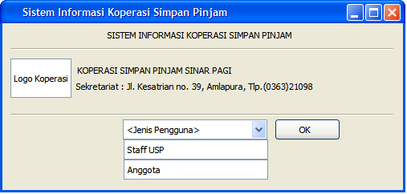*Gambar 1*

Penjelasan tombol :

1. OK

Digunakan untuk melanjutkan ke proses selanjutnya setelah User memilih jenis pengguna.

1. Rancangan Antarmuka Input *Staff USP*

Dibawah ini adalah desain tampilan staff USP yang terdapat dalam Sistem Informasi Simpan Pinjam yaitu :

* Rancangan Antarmuka Login dan Menu Utama

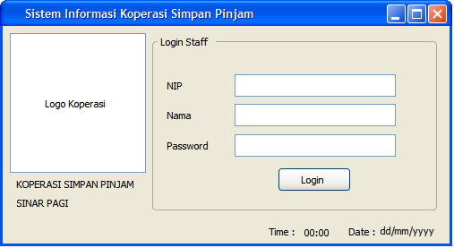*Gambar 2*

Penjelasan tombol :

1. Login

Digunakan untuk login ke dalam sistem, jika NIP, nama dan password masih salah maka staff USP tidak diizinkan masuk ke dalam sistem.

* Rancangan Antarmuka Data Anggota

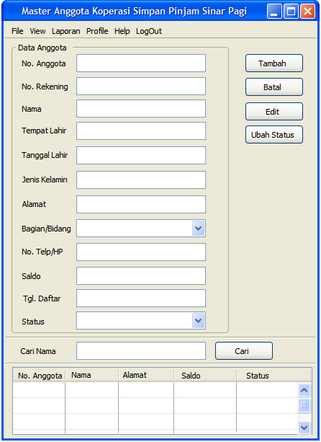

*Gambar 3*

Penjelasan tombol :

1. Tambah

Digunakan untuk menambah data anggota koperasi setelah User menginputkan data anggota.

1. Batal

Digunakan untuk membatalkan proses.

1. Edit  
   Digunakan untuk mengubah data anggota, akan muncul kotak dialog Edit Data Anggota.
2. Ubah Status

Digunakan untuk mengubah anggota koperasi, akan muncul kotak dialog Ubah Status Anggota.

1. Cari

Digunakan untuk mencari data anggota koperasi berdasarkan nama lengkap.

* Rancangan Antarmuka Edit Data Anggota

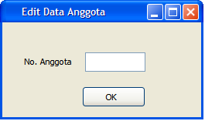

*Gambar 4*

Penjelasan tombol :

1. OK

Digunakan untuk melanjutkan ke proses selanjutnya setelah User menginputkan No. Anggota.

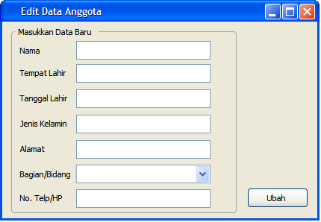

*Gambar 5*

Penjelasan tombol :

1. Ubah

Digunakan untuk mengubah data anggota setelah User menginputkan data yang baru.

* Rancangan Antarmuka Ubah Status Anggota

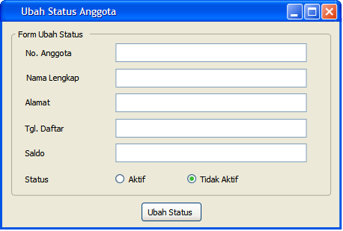

*Gambar 6*

Penjelasan tombol :

1. Ubah Status

Digunakan untuk mengubah status anggota koperasi (aktif/tidak aktif).

* Rancangan Antarmuka Data Simpanan Anggota

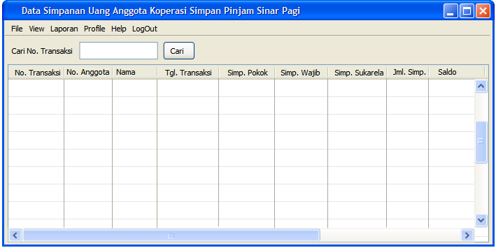

*Gambar 7*

Penjelasan tombol :

1. Cari

Digunakan untuk mencari data simpanan anggota koperasi berdasarkan No. Transaksi.

* Rancangan Antarmuka Data Pinjaman Anggota

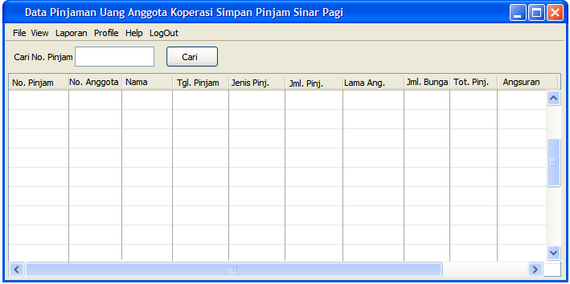*Gambar 8*

Penjelasan tombol :

1. Cari

Digunakan untuk mencari data pinjaman anggota koperasi berdasarkan No. Pinjam.

* Rancangan Antarmuka Data Angsuran Anggota

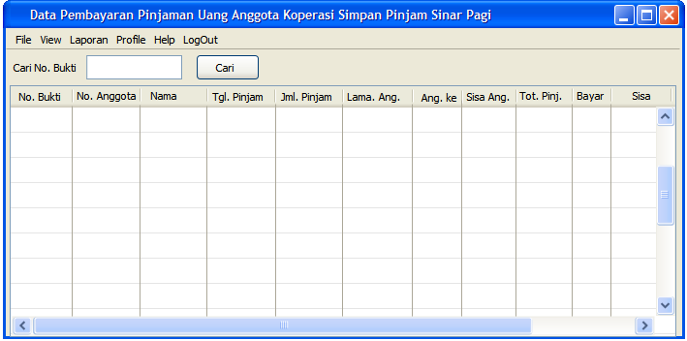*Gambar 9*

Penjelasan tombol :

1. Cari

Digunakan untuk mencari data angsuran anggota koperasi berdasarkan No. Bukti.

* Rancangan Antarmuka Laporan

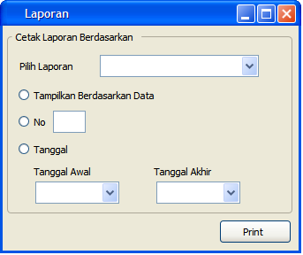

*Gambar 10*

Penjelasan tombol :

1. Print

Digunakan untuk mencetak laporan berdasarkan pilihan User.

1. Rancangan Antarmuka Input *Anggota*

Dibawah ini adalah desain tampilan User yang terdapat dalam Sistem Informasi Simpan Pinjam yaitu :

* Rancangan Antarmuka Login dan Menu Utama

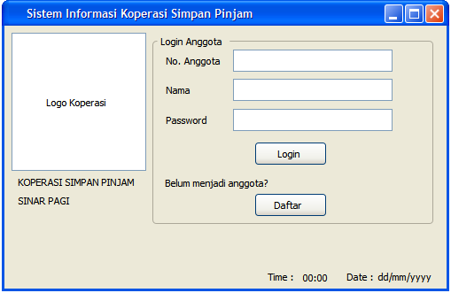*Gambar 11*

Penjelasan tombol :

1. Login

Digunakan untuk login ke dalam sistem, jika no. anggota, nama dan password masih salah maka User tidak diizinkan masuk ke dalam sistem.

1. Daftar

Digunakan untuk Useryang akan mendaftar sebagai anggota koperasi dan harus mengisi formterlebih dahulu, akan muncul kotak dialog Daftar Anggota Baru.

* Rancangan Antarmuka Daftar Anggota Baru

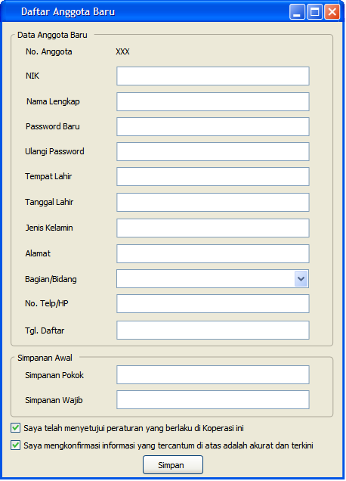

*Gambar 12*

Penjelasan tombol :

1. Simpan

Digunakan untuk memproses atau mengirimkan data User yang telah diisi pada form pendaftaran anggota baru ke dalam sistem.

* Rancangan Antarmuka Pengunduran Diri

*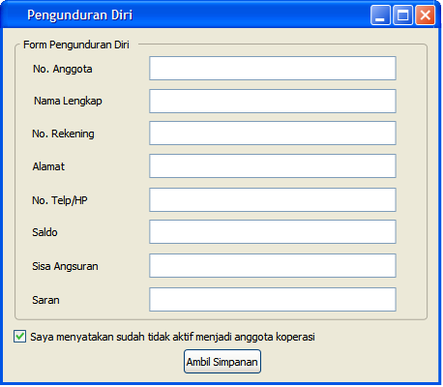Gambar 13*

Penjelasan tombol :

1. Ambil Simpanan

Digunakan untuk mengambil simpanan dari no. rekening anggota yang bersangkutan sebesar saldo terakhir setelah mengisi form pengunduran diri dan menyatakan sudah tidak aktif menjadi angota koperasi.

* Rancangan Antarmuka Bukti Pengambilan Simpanan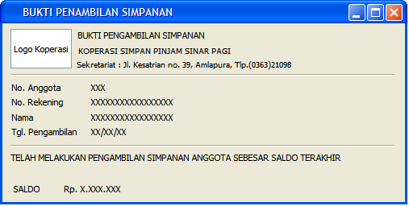

*Gambar 14*

* Rancangan Antarmuka Data Anggota

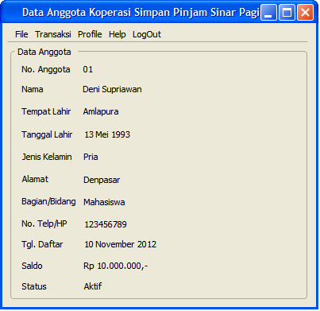

*Gambar 15*

* Rancangan Antarmuka Transaksi Simpanan

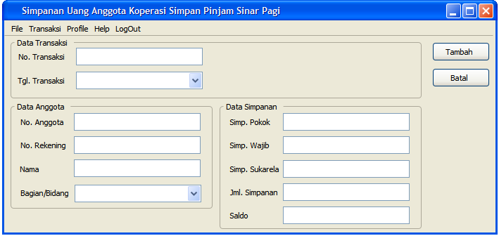*Gambar 16*

Penjelasan tombol :

1. Tambah

Digunakan untuk menambah data simpanan anggota koperasi setelah User menginputkan data simpanan.

1. Batal

Digunakan untuk membatalkan proses.

* Rancangan Antarmuka Transaksi Pinjaman

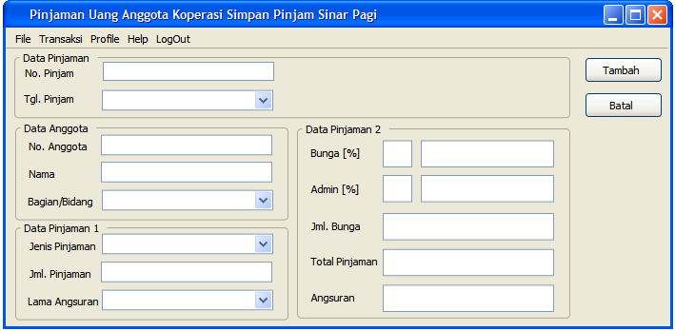*Gambar 17*

Penjelasan tombol :

1. Tambah

Digunakan untuk menambah data pinjaman anggota koperasi setelah User menginputkan data pinjaman.

1. Batal

Digunakan untuk membatalkan proses.

* Rancangan Antarmuka Transaksi Angsuran

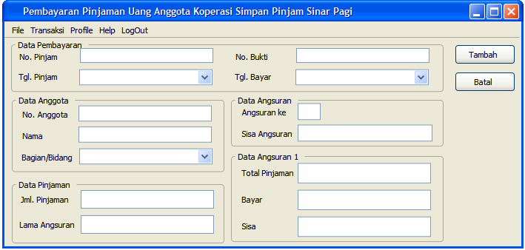*Gambar 18*

Penjelasan tombol :

1. Tambah

Digunakan untuk menambah data angsuran anggota koperasi setelah User menginputkan data angsuran.

1. Batal

Digunakan untuk membatalkan proses.

* + 1. Antarmuka Perangkat Keras
    2. PC

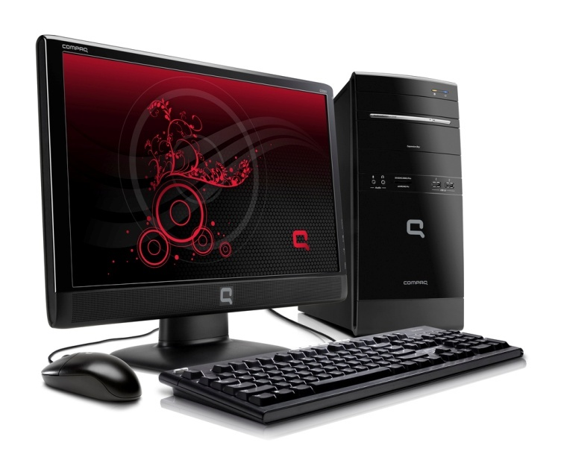

*Gambar 19*

Monitor : sebagai sarana untuk menampilkan aplikasi kepada pemakai, yang mempunyai spesifikasi diantaranya: *monitor* mampu menampilkan grafis dengan kualitas warna yang baik (*true color*) untuk menampilkan laporan .

CPU : suatu perangkat keras microprocessor yang memahami dan melaksanakan suatu perintah dari perangkat lunak, sebut saja prosesor (pengolah data). Minimum requirement : *Pentium IV, 1.7 Ghz processor or higher.*

Memori (RAM) : sebuah tipe penyimpanan komputer yang isinya dapat diakses dalam waktu yang tetap tidak memperdulikan letak data tersebut dalam memori. Minimum requirement : *256 MB or higher.*

Hardisk : sebuah komponen perangkat keras yang menyimpan data sekunder dan berisi piringan magnetis. Minimum Requirement : *5 Gb free Space Hard Drive*

Keyboard : Keyboard diperlukan sebagai sarana bagi pemakai untuk mengetikkan data masukan yang akan diproses perangkat lunak.

Mouse :Perangkat mouse digunakan sebagai sarana untuk memasukkan data input bagi perangkat lunak.

* + 1. Printer

Perangkat yang digunakan untuk mencetak hasil dari pendataan.



*Gambar 20*

1. Kabel Data USB

Kabel ini digunakan untuk menghubungkan HP dengan komputer, atau Printer dengan komputer, Camera digital dengan komputer. Kali ini alat ekternal yang akan dihubungkan adalah printer.

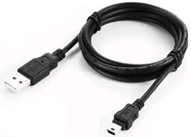

*Gambar 21*

* + 1. KabelLAN

Kabel LAN digunakan untuk menyambungkan antara peralatan yang berhubungan dengan Komputer network.

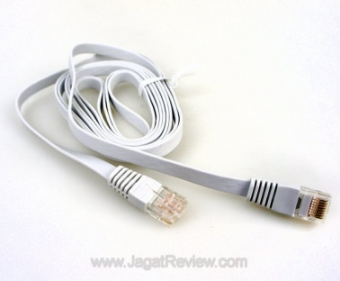

*Gambar 22*

* + 1. Antarmuka Perangkat Lunak

|  |  |  |
| --- | --- | --- |
| No | Jenis *Software* | Kebutuhan *Hardware* |
| 1 | Sistem Operasi | *Microsoft Windows 2003 with SP3 or Higher. Windows XP with SP2* |
| 2 | Bahasa Pemrograman | *Visual Basic 6.0* |
| 3 | Pengolah DataBase | *MySQL* |
| 4 | Pemodelan Sistem | *Microsoft Visio 2003* |
| 5 | Perancangan Database | *Microsoft Visio 2003* |
| 6 | Perancangan Antar Muka | *Microsoft Visio 2003 & Pencil* |

*Tabel 2*

* + 1. Antarmuka Komunikasi

Sistem Informasi Koperasi Simpan Pinjam yang dibangun menggunakan jaringan kabel LAN (Local Area network) sebagai penghubung antara Komputer Server dengan Komputer Client yang dihubungkan dengan media perantara kabel dengan konektor RC 45 sehingga dapat dikenali oleh Komputer antara satu dengan yang lain.

* 1. Kebutuhan Fungsional

Kebutuhan fungsional sistem ini terdiri atas beberapa fungsi utama yang saling berhubungan dan mendukung satu sama lain, yang meliputi fungsi-fungsi sebagai berikut:

* + 1. Deskripsi Kebutuhan Fungsional

|  |  |  |
| --- | --- | --- |
| **No** | **Fungsi** | **Keterangan** |
| 1 | Form Login | Sistem akan menampilkan form yang digunakan untuk membuka menu pada aplikasi. Form ini dibuat untuk memverifikasi data login user. Hal ini dimaksudkan agar data tetap terjaga dengan baik. |
| 2 | Form Pendaftaran Anggota | Sistem akan menampilkan form yang digunakan untuk membuat user dan password pada aplikasi agar dapat login ke dalam aplikasi dan mendapat hak akses untuk menjalankan aplikasi. |
| 3 | Form Data Anggota | Sistem akan menampilkan form yang digunakan untuk menampilkan dan mengolah data anggota koperasi. |
| 4 | Form Edit Data Anggota | Sistem akan menampilkan form yang digunakan untuk mengubah data anggota koperasi. |
| 5 | Form Pengunduran Diri | Sistem akan menampilkan form yang digunakan oleh anggota koperasi untuk mengundurkan diri menjadi anggota koperasi dan mengambil simpanan anggota sebesar saldo terakhir |
| 6 | Form Pencarian no. Transaksi | Sistem akan menampilkan form yang digunakan untuk mencari no. transaksi simpanan anggota. |
| 7 | Form Pencarian no. Pinjam | Sistem akan menampilkan form yang digunakan untuk mencari no. pinjaman anggota. |
| 8 | Form Pencarian no. Bukti | Sistem akan menampilkan form yang digunakan untuk mencari no. bukti pembayaran angsuran anggota. |
| 9 | Form Transaksi Simpanan | Sistem akan menampilkan form yang digunakan untuk melakukan transaksi simpanan pada koperasi. |
| 10 | Form Transaksi Pinjaman | Sistem akan menampilkan form yang digunakan untuk melakukan transaksi pinjaman pada koperasi. |
| 11 | Form Pembayaran Pinjaman/Angsuran | Sistem akan menampilkan form yang digunakan untuk melakukan pembayaran pinjaman/angsuran pada koperasi. |
| 12 | Menu Laporan | Sistem akan menampilkan form yang digunakan untuk mencetak laporan data anggota, data simpanan, data pinjaman, dan data angsuran. |

*Tabel 3*

* + 1. Data Flow Diagram
       1. Context Diagram

Merupakan gambaran kasar aliran informasi dan data yang akan dilakukan oleh Sistem Informasi Koperasi Simpan Pinjam yang akan dirancang. Diagram ini hanya menjelaskan secara umum gambaran aliran konteks dari rancangan sistem yang akan dibuat.



*Gambar 23*

Pada Sistem Informasi Koperasi Simpan Pinjam ini, dapat dioperasikan oleh lebih dari satu user (multiuser), pertama yaitu Staff USP yang dapat mengolah data anggota, melakukan pencarian terhadap data transaksi, dan mencetak laporan data koperasi untuk. Kedua, Ketua dapat memantau kerja Staff USP melalui sistem informasi ini. Dimana Ketua dapat memperoleh laporan data anggota, data simpanan, data pinjaman, dan data angsuran. Terakhir yaitu anggota koperasi, yang dapat menggunakan sistem informasi ini untuk melakukan transaksi simpanan, pinjaman, dan angsuran dimana penginputan data transaksi dilakukan oleh anggota. Setelah melakukan transaksi, anggota akan mendapat bukti transaksi berupa slip dari masing – masing kategori.

* + - 1. DFD Level 0 Sistem Informasi Koperasi Simpan Pinjam



*Gambar 24*

Pada Sistem Informasi Koperasi Simpan Pinjam ini, terdapat beberapa proses yang terbagi didalamnya yaitu proses Maintenance Data Koperasi, Transaksi, dan Cetak Laporan. Pada proses Maintenance Data Koperasi, Anggota akan menginputkan biodata anggota berupa nama, NIK, alamat, dan lain – lain. Sistem akan memproses data – data tersebut. Anggota mendapat no. rekening dan no. anggota. Staff USP dapat melakukan pengolahan terhadap data anggota tersebut dengan cara menginputkan data anggota. Pada proses Transaksi, jika anggota ingin melakukan transaksi simpanan maka anggota akan menginputkan setoran, jika melakukan transaksi pinjaman maka anggota akan menginputkan ajuan pinjaman, jika melakukan transaksi angsuran maka anggota akan menginputkan pembayaran angsuran. Di akhir transaksi anggota akan mendapatkan bukti pembayaran berupa slip dari masing – masing kategori. Pada proses Cetak Laporan, Staff USP akan menginputkan permintaan laporan, kemudian sistem akan mencetak laporan anggota, laporan simpanan, laporan pinjaman, dan laporan angsuran. Laporan ini nantinya akan dipantau oleh Ketua.

* + - 1. DFD Level 1 Proses 1 Maintenance Data Koperasi



*Gambar 25*

Pada proses Maintenance Data Koperasi, terdapat beberapa proses di dalamnya, yaitu proses Maintenance Data Anggota dimana pada proses ini anggota akan menginputkan biodata anggota kemudian sistem akan memproses data tersebut. Kemudian data anggota tesebut akan disimpan ke dalam database anggota. Selanjutnya terdapat proses Pembuatan No. Anggota dimana pada proses ini sistem akan mengambil data anggota dari database anggota yang diperlukan untuk pembuatan no. anggota yang nantinya akan diberikan kepada Anggota Koperasi. Proses selanjutnya yaitu Pembuatan No. Rekening dimana pada proses ini sistem akan mengambil data anggota dari database anggota yang diperlukan untuk pembuatan no. rekening yang nantinya akan diberikan kepada Anggota Koperasi.

* + - 1. DFD Level 1 Proses 2 Transaksi



*Gambar 26*

Pada proses Transaksi, terdapat beberapa proses di dalamnya, yaitu proses Transaksi Simpanan dimana pada proses ini anggota akan menginputkan setoran simpanan dan no rekening kemudian sistem akan memproses data tersebut. Data simpanan tesebut akan disimpan ke dalam database simpan. Anggota akan mendapatkan bukti transaksi berupa slip simpanan. Selanjutnya terdapat proses Transaksi Pinjaman dimana pada proses ini anggota akan menginputkan ajuan pinjaman kemudian sistem akan memproses data tersebut. Data pinjaman tesebut akan disimpan ke dalam database pinjam. Anggota akan mendapatkan bukti transaksi berupa slip pinjaman. Proses selanjutnya yaitu Transaksi Angsuran dimana pada proses ini anggota akan menginputkan pembayaran angsuran kemudian sistem akan memproses data tersebut. Data angsuran tesebut akan disimpan ke dalam database angsuran. Anggota akan mendapatkan bukti transaksi berupa slip angsuran.

* + - 1. DFD Level 1 Proses 3 Cetak Laporan



*Gambar 27*

Pada proses Cetak Laporan, terdapat beberapa proses di dalamnya, yaitu proses Cetak Laporan Anggota, Cetak Laporan Simpanan, Cetak Laporan Pinjaman, dan Cetak Laporan Angsuran. Pada proses Cetak Laporan Anggota, Staff USP akan menginputkan permintaan laporan anggota ke sistem, kemudian sistem akan mengambil data dari database anggota yang diperlukan untuk pembuatan laporan anggota. Lalu sistem akan mencetak laporan anggota tersebut. Laporan ini nantinya akan dipantau oleh Ketua. Begitu pula proses pada Cetak Laporan Simpanan, Cetak Laporan Pinjaman, dan Cetak Laporan Angsuran.

* + - 1. DFD Level 2 Proses 1 Maintenance Data Anggota



*Gambar 28*

Pada proses Maintenance Data Anggota, terdapat beberapa proses di dalamnya, yaitu proses Pembuatan Form Data Anggota dimana sistem akan membuat form yang digunakan oleh anggota untuk menginput menginputkan biodata anggota kemudian sistem akan menginput data anggota tersebut ke database. Pada proses Cari Data Anggota, data anggota dicari berdasarkan nama anggota. Staff USP menginputkan nama anggota kemudian sistem akan mencari nama anggota tersebut di database anggota lalu sistem akan menampilkan hasil pencarian tersebut. Pada proses Edit Data Anggota, Staff USP menginput updatean data anggota kemudian sistem akan memperbahrui data tadi dan disimpan ke database anggota. Pada proses Pengunduran Diri, anggota menginputkan ajuan pengunduran diri kemudian Staff USP akan mengubah status anggota tersebut menjadi tidak aktif. Anggota dapat melakukan pengambilan simpanan sebesar saldo terakhir dari no. rekening anggota tersebut dan mendapat bukti pengambilan simpanan.

* + - 1. DFD Level 2 Proses 2 Transaksi Simpanan



*Gambar 29*

Pada proses Transaksi Simpanan, terdapat beberapa proses, yaitu proses Input Simpanan Pokok, Simpanan Wajib, dan Simpanan Sukarela dimana anggota akan memberikan Setoran Simpanan Pokok, Wajib, dan Sukarela kemudian sistem akan menginput data tersebut ke database simpan. Pada proses Pentotalan Simpanan, sistem akan mengambil Data Simpanan tadi kemudian dijumlahkan sehingga didapat Jumlah Simpanan dan ditambahkan dengan Saldo lalu disimpan ke database. Pada proses Pembuatan Form Simpanan Anggota, sistem akan membuat form yang digunakan oleh anggota untuk menginput no. rekening dan sistem mengambil data saldo dan jumlah simpanan kemudian akan dimasukkan ke no. rekening anggota lalu disimpan ke database. Pada proses Pembuatan Slip Simpanan, sistem akan mengambil data simpanan dari database untuk pembuatan slip simpanan yang akan diberikan kepada anggota sebagai bukti transaksi. Pada proses Cari Data simpanan, Staff USP menginputkan no. transaksi kemudian sistem akan mencari no. transaksi tersebut di database lalu sistem akan menampilkan hasil pencarian tersebut.

* + - 1. DFD Level 2 Proses 3 Transaksi Pinjaman



*Gambar 30*

Pada proses Transaksi Pinjaman, terdapat beberapa proses, yaitu proses Pembuatan Form Pinjaman Anggota, dimana sistem akan membuat form yang digunakan oleh anggota untuk menginput ajuan pinjaman kemudian sistem akan menginput data pinjaman tersebut ke database. Pada proses Menentukan Bunga Cicilan, sistem mengambil data pinjaman dari database kemudian mengkalkulasikan bunga cicilan yang harus dibayar anggota kemudian disimpan ke dabase kembali. Pada proses Pentotalan Pinjaman, sistem mengambil data pinjaman dan data bunga dari database kemudian akan dijumlahkan sehingga didapat total pinjaman kemudian disimpan kembali ke database. Pada proses Menghitung Jumlah Angsuran, sistem akan mengambil data pinjaman dan lama angsuran dari database yang digunakan untuk menentukan jumlah angsuran yang harus dibayar oleh anggota, kemudian jumlah angsuran tersebut disimpan ke database angsuran. Pada proses Pembuatan Slip Pinjaman, sistem akan mengambil data pinjaman dari database untuk pembuatan slip pinjaman yang akan diberikan kepada anggota sebagai bukti transaksi. Pada proses Cari Data Pinjaman, Staff USP menginputkan no. pinjam kemudian sistem akan mencari no. pinjaman tersebut di database lalu sistem akan menampilkan hasil pencarian tersebut.

* + - 1. DFD Level 2 Proses 4 Transaksi Angsuran



*Gambar 31*

Pada proses Transaksi Angsuran, terdapat beberapa proses, yaitu proses Pembuatan Form Angsuran Anggota, dimana sistem akan membuat form yang digunakan oleh anggota untuk menginput angsuran kemudian sistem akan menginput data angsuran tersebut ke database. Pada proses Menentukan Angsuran ke-n, sistem menentukan pembayaran angsuran ke berapa yang sedang dilakukan dengan cara mengambil data angsuran dari database kemudian mengecek angsuran ke berapa yang sedang dilakukan. Pada proses Menghitung Sisa Angsuran Sekarang, sistem mengambil data pinjaman dan data bunga dari database kemudian akan dijumlahkan sehingga didapat total pinjaman kemudian disimpan kembali ke database. Pada proses Menghitung Jumlah Angsuran, sistem mengambil data total pinjaman dari database pinjam dan data angsuran serta sisa angsuran sebelumnya dari database angsuran yang digunakan untuk mengitung sisa angsuran sekarang dengan cara mengurangkan sisa angsuran sebelumnya dengan jumlah angsuran yang dibayar sekarang, jika pembayaran angsuran ke-1 maka prosesnya adalah mengurangkan total pinjaman dengan jumlah angsuran yang dibayar. Pada proses Pembuatan Slip Angsuran, sistem akan mengambil data angsuran dari database untuk pembuatan slip angsuran yang akan diberikan kepada anggota sebagai bukti transaksi. Pada proses Cari Data Angsuran, Staff USP menginputkan no. bukti kemudian sistem akan mencari no. bukti tersebut di database lalu sistem akan menampilkan hasil pencarian tersebut.

* + - 1. DFD Level 3 Proses 1 Pengunduran Diri



*Gambar 32*

Pada proses Pengunduran Diri, terdapat beberapa proses, yaitu proses Pembuatan Form Pengunduran Diri, dimana sistem akan membuat form yang digunakan oleh anggota untuk menginput ajuan pengunduran diri kemudian sistem akan menginput data tersebut ke database. Pada proses Cek Status Angsuran, sistem mengambil data angsuran dari database dan mengecek apakah anggota masih dalam status memiliki angsuran di koperasi. Jika anggota tersebut masih memiliki sisa angsuran yang belum dibayar maka anggota tersebut tidak diijinkan untuk mengundurkan diri. Pada proses Pembuatan Notifikasi Ijin Ubah Status, sistem mengambil data anggota dari database kemudian membuat notifikasi ijin ubah status dan diberikan kepada staff USP. Pada proses Ubah Status Anggota, staff USP akan mengubah status anggota yang bersangkutan menjadi tidak aktif kemudian sistem akan menyimpan pembaharuan data tersebut ke dalam database. Pada proses Pengambilan Simpanan, sistem akan mengambil data simpanan dan no. rekening anggota yang bersangkutan dari database untuk melakukan proses pengambilan simpanan anggota sebesar saldo terakhir kemudian anggota akan mendapat bukti pengambilan simpanan.

* + 1. Data Dictionary

|  |  |  |  |
| --- | --- | --- | --- |
| **No** | **Aliran data** | **Data** | **Keterangan** |
| 1 | Data Anggota | Nama + No_Anggota + Alamat + Tempat_Lahir + Tanggal_Lahir + Jenis_Kelamin + No_HP + Bagian | Penerimaan Data Anggota pada proses login |
| 2 | Data Simpanan | No_Transaksi + Jml_Simpanan = {Simp. Pokok + Simp. Wajib + Simp. Sukarela} + Saldo | Data transaksi simpanan anggota yang dikirim ke sistem kemudian diolah |
| 3 | Data Pinjaman | No_Pinjam + Lama_Angsuran + Bunga + Jml_Pinjaman + Jml_Bunga + Total_Pinjaman | Data transaksi pinjaman anggota yang dikirim ke sistem kemudian diolah |
| 4 | Data Angsuran | No_Bukti + Total_Pinjaman + Angsuran_ke-n + Bayar + Total + Sisa | Data transaksi angsuran anggota yang dikirim ke sistem kemudian diolah |
| 5 | Data Laporan | Data Anggota = { Nama + No_Anggota + Alamat + Tempat_Lahir + Tanggal_Lahir + Jenis_Kelamin + No_HP + Bagian }Data Simpanan = {No_Transaksi + Jml_Simpanan = {Simp. Pokok + Simp. Wajib + Simp. Sukarela}} + Data Pinjaman = {No_Pinjam + Jml_Pinjaman + Jml_Bunga + Total_Pinjaman} + Data Angsuran = {No_Bukti + No_Anggota + Jml_Pinjam + Bayar + Total + Sisa} | Laporan yang diberikan staff USP kepada Ketua Koperasi |

*Tabel 4*

* + 1. Process Specification
* Pada proses Maintenance Data Anggota, anggota akan menginput data berupa nama, tempat lahir, tanggal lahir, jenis kelamin, alamat, bagian, no.telp/HP, dan setoran awal, kemudian sistem akan mengolah data dan staff USP akan melakukan maintenance terhadap data tersebut, seperti menambah, edit, menghapus, atau mencari data. Data – data tersebut akan disimpan dalam Database. Anggota akan mendapatkan No. Rekening dan No. Anggota yang digunakan untuk keperluan login ke dalam sistem
* Pada proses Transaksi Simpanan, Anggota memberikan data simpanan berupa setoran. Data simpanan tersebut berupa no. transaksi, no. rekening dan jumlah simpanan (simpanan pokok, simpanan wajib, simpanan sukarela). Kemudian sistem akan mengolah data – data tersebut. Selanjutnya data tersebut disimpan dalam Database. Setelah melakukan transaksi, anggota akan menerima bukti transaksi berupa Slip Simpanan.
* Pada proses Transaksi Pinjaman, Anggota akan mengajukan transaksi pinjaman. Data pinjaman tersebut berupa no. pinjam dan jumlah pinjaman. Kemudian sistem akan mengolah data – data tersebut. Selanjutnya data tersebut disimpan dalam Database. Setelah melakukan transaksi, anggota akan menerima bukti transaksi berupa Slip Pinjaman.
* Pada proses Transaksi Angsuran, Anggota akan mengajukan transaksi angsuran. Data angsuran tersebut berupa no. bukti, no. pinjam dan jumlah uang angsuran. Kemudian sistem akan mengolah data – data tersebut. Selanjutnya data tersebut disimpan dalam Database. Setelah melakukan transaksi, anggota akan menerima bukti transaksi berupa Slip Angsuran.
* Pada proses Penunduran Diri, Anggota memberikan Form Ajuan Pengunduran Diri untuk berhenti menjadi anggota koperasi. Kemudian sistem akan mengolah data – data tersebut. Jika anggota tidak memiliki angsuran pada koperasi maka anggota secara sah dapat mengundurkan diri dari koperasi. Selanjutnya data tersebut disimpan dalam Database. Lalu staff USP akan mengubah status anggota tersebut menjadi tidak aktif. Setelah mengajukan Form Pengunduran Diri, anggota dapat melakukan pengambilan simpanan sebesar saldo terakhir dari no. rekening anggota tersebut dan mendapat bukti pengambilan simpanan.
* Pada proses Cetak Laporan, staff USP akan memberikan laporan kepada ketua koperasi. Laporan tersebut berupa laporan anggota, laporan simpanan, laporan pinjaman, dan laporan angsuran. Data – data laporan tersebut diambil dari Database masing – masing kategori laporan. Laporan tersebut akan dicetak oleh sistem dan diberikan kepada ketua koperasi.
  + 1. E-R Diagram



*Gambar 33*

Keterangan :

* 1. Satu anggota dapat melakukan banyak transaksi simpanan.
  2. Satu anggota dapat mengajukan banyak transaksi pinjaman.
  3. Satu anggota dapat melakukan banyak transaksi pembayaran angsuran.
  4. Satu anggota hanya boleh memiliki satu account pada koperasi.
  5. Banyak laporan dapat mengambil data dari banyak account.
  6. Banyak Staff USP dapat mengelola banyak account.
  7. Satu Staff USP dapat mencetak banyak laporan.
  8. Satu Ketua dapat melihat banyak laporan.
  9. Satu Ketua dapat memantau banyak Staff USP.
  10. Kebutuhan Performansi

Untuk meningkatkan kinerja sistem, dibutuhkan kriteria spesifikasi ukuran kuantitatif yang harus dipenuhi oleh perangkat lunak. Sistem ini diharapkan dapat mempercepat waktu transaksi baik itu transaksi simpan, pinjam, dan angsuran pada koperasi. Sistem ini diharapkan dapat menjaga keamanan data transaksi baik itu anggota koperasi atau staff USP.

* 1. Kebutuhan Lain
     1. Database

Databaseyang terdapat dalam Sistem Informasi Koperasi Simpan Pinjam ini terdiri dari:

1. Data – data koperasi
2. Database anggota koperasi
3. Database simpanan anggota koperasi
4. Database pinjaman anggota koperasi
5. Database angsuran anggota koperasi